 |   ISTITUTO DI ISTRUZIONE SECONDARIA “DANIELE CRESPI”  Liceo Internazionale Classico e Linguistico VAPC02701R  Liceo delle Scienze Umane VAPM027011  Via G. Carducci 4 – 21052 BUSTO ARSIZIO (VA)  www.liceocrespi.it-Tel. 0331 633256 - Fax 0331 674770 - E-mail: lccrespi@tin.it  C.F. 81009350125 – Cod.Min. VAIS02700D | 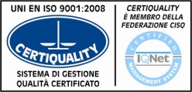  CertINT® 2012

Circ. n° 461 Busto Arsizio, 02/04/2014
WEB Ai Docenti della classe 2^DSU

Oggetto: Consiglio straordinario classe 2^dSU

Il Consiglio della classe 2^DSU è convocato in via straordinaria martedì 8 aprile 2014, alle ore 10.45, presso l’ufficio del D.S. con il seguente o.d.g.:

- Caso BES – problematiche familiari

Il Dirigente Scolastico
Prof.ssa Cristina Boracchi



